Электромеханическая профилирующая машина
ETZ 25

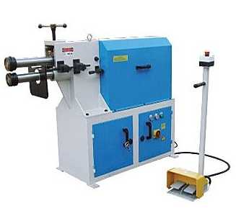

Руководство по эксплуатации

Серийный номер: ……………

Дата производства: …………

Содержание

- Технические характеристики….…………….…………………3
- Конструкция…………. …………………………………………..3
- Смазка……………………………………………………………..4
- Обслуживание…………………..…………..…………………...4
- Работа и настройка……………………………………………..4
- Устройство машины ……………………………………………5
- Распаковка и проверка…………………………………………6
- Монтаж и пуск …………………………………..……………….6
- Техника безопасности при работе с машиной……………...6
- Принципиальная электрическая схема…………………….8

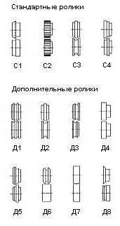
1. Технические характеристики:

Максимальная толщина заготовки (низкоуглеродистая сталь с пределом прочности не более 400 МПа), мм: 2,5

Расстояние между осями валов, мм: 92мм.

Макс. глубина подачи, мм: 280мм.

Мощность двигателя, КВт: 1.5

Передаточное отношение редуктора: 1:30

Скорость вращения рабочих валов,
об/мин: 20,0

Габариты (LxWxH), мм: 1470x580x1350.

Масса нетто: 235 кг

2. . Назначение. Конструкция.

Профилирующая роликовая машина предназначена для обработки краев вентиляционных и других труб/коробов, для их последующей стыковки, для прокатки рифтов, отбортовки края листа и других работ, в зависимости от комплектации насадками. Исполнение напольное.
Машина состоит из трех основных узлов:
1. Корпус.
2. Привод.
3. Механизмы регулировки.
Машина имеет два механизма регулировки.
-Регулировка рабочих валов позволяет настраивать положение формующих роликов в вертикальной (по толщине заготовки) и горизонтальной плоскости.
-Регулировочный узел упора, позволяет настроить упор на нужный размер от края заготовки. После настройки, контровочный винт необходимо затянуть.

3. Смазка.

Машина требует ежедневной смазки. Смазка осуществляется в местах, оборудованных масленками. После каждой смены, узлы, не защищенные ЛКП протереть промасленной ветошью.

4. Обслуживание.

Еженедельно смазываются все подвижные части машины.
Ежемесячно проверять подключение к электрической сети и заземляющую линию.
Ежемесячно проверять уровень масля в редукторе, при необходимости долить. Замена масла осуществляется каждые 2000 часов работы. Использовать масло для промышленных редукторов.
Ежедневно проверять все системы безопасности. В случае отказа, ремонт производить незамедлительно.
Ежедневно контролировать состояние формующих роликов.
Содержите рабочую зону в чистоте и свободной от ненужных материалов.

- Работа и настройка.

Машина была отрегулирована на фабрике, однако, оператор может изменить настройку, чтобы получить требуемые параметры производимого профиля в пределах технических характеристик машины.
По запросу клиента могут поставляться дополнительные комплекты формующих роликов.
При замене рабочих роликов может потребоваться настройка их не только по высоте, но и относительно продольной оси.

6. Рис. 1 Устройство машины.

- Распаковка и проверка.

Проверить отсутствие повреждений груза. При обнаружении повреждений заполнить претензию перевозчику. Проверить комплектность груза. В случае обнаружения некомплектности немедленно известить дилера.

ВНИМАНИЕ: не защищенные ЛКП части машины и формующие ролики покрыты слоем защитной смазки. Для обеспечения правильной и эффективной работы необходимо ее удалить. Покрытие легко смывается мягким растворителем, таким как уайт-спирит, и мягкой тканью. Следует избегать попадания растворителя на окрашенные, резиновые или пластиковые детали. Для очистки окрашенных, резиновых или пластиковых поверхностей необходимо использовать водно-мыльный раствор. После очищения необходимо слегка смазать поверхности машинным маслом.
ПРЕДУПРЕЖДЕНИЕ: Запрещается использовать легковоспламеняющиеся растворители во избежание риска возгорания.

8. Монтаж.

a. Машину установить на ровное прочное основание, без перекосов и качания. Закрепить к фундаменту анкерными болтами..
b. После подключения машины к электрической сети, проверить качество заземления и фазировку. Затем проверить работу элементов аварийной защиты и главного выключателя.
c. Проконтролируйте затяжку резьбовых соединений..
d. Проверьте правильность установки верхнего и нижнего рабочих роликов.
e. Перед пуском проконтролируйте уровень масла в редукторе, смазку цепной передачи и подшипниковых узлов.

9. Техника безопасности при работе с машиной.
СОБЛЮДАЙТЕ ЧИСТОТУ НА РАБОЧЕМ МЕСТЕ.
СОБЛЮДАЙТЕ НЕОБХОДИМЫЕ УСЛОВИЯ НА РАБОЧЕМ МЕСТЕ. Запрещается использовать машину в сыром, влажном или недостаточно просторном помещении. Не подвергать машину воздействию дождя. Содержать рабочую зону в порядке. Запрещается использовать электрооборудование в присутствии горючих газов или жидкостей.
ИСПОЛЬЗОВАТЬ ВДАЛИ ОТ ДЕТЕЙ. Запрещается доступ детей в рабочую зону. Запрещается трогать рабочие органы руками.
ОБЕСПЕЧИТЬ ХРАНЕНИЕ БЕЗДЕЙСТВУЮЩЕГО ОБОРУДОВАНИЯ. После использования необходимо хранить инструменты в закрытом сухом месте, не подвергая воздействию коррозии. Следует хранить инструменты вне доступа детей.
ЗАПРЕЩАЕТСЯ ПРИНУДИТЕЛЬНО УВЕЛИЧИВАТЬ СКОРОСТЬ МАШИНЫ. Наилучшая и безопасная работа обеспечивается на заданной скорости.
ИСПОЛЬЗУЙТЕ СРЕДСТВА ЗАЩИТЫ ОРГАНОВ ЗРЕНИЯ, СЛУХА И ДЫХАНИЯ. Необходимо всегда, в процессе работы носить защитные очки.
НЕ ДОПУСКАЙТЕ ПЕРЕГРУЗОК. Необходимо обеспечить надлежащую устойчивость установки.
ОБЕСПЕЧИТЬ ТЩАТЕЛЬНОЕ ТЕХНИЧЕСКОЕ ОБСЛУЖИВАНИЕ. Для обеспечения наиболее эффективного и безопасного использования машины необходимо содержать инструменты в чистоте. Соблюдайте чистоту, отсутствие смазочных материалов и грязи на рукоятках и рабочих поверхностях машины обеспечивает безопасную ее эксплуатацию.
БУДЬТЕ ВНИМАТЕЛЬНЫ. Тщательно контролируйте выполняемые операции. Запрещается использовать оборудование в случае сильного утомления.
ПРОВЕРИТЬ ОТСУТСТВИЕ ДЕФЕКТОВ МАШИНЫ. Перед использованием любого инструмента необходимо убедиться в отсутствии видимых повреждений и дефектов деталей машины. Проверьте соосность и крепление движущихся частей, отсутствие сломанных деталей и крепежных элементов, а также других неисправностей, которые могут оказывать влияние на безопасную работу машины. Все поврежденные детали необходимо отремонтировать или заменить в авторизованном сервисном центре, если иное не указано в инструкции по эксплуатации.
ЗАПАСНЫЕ ЧАСТИ И ВСПОМОГАТЕЛЬНЫЕ УСТРОЙСТВА. При техническом обслуживании использовать только оригинальные запасные части. Использовать только вспомогательные устройства, предназначенные для применения с данной установкой.
ЗАПРЕЩАЕТСЯ ИСПОЛЬЗОВАТЬ УСТАНОВКУ В СОСТОЯНИИ АЛКОГОЛЬНОГО ОПЬЯНЕНИЯ ИЛИ ПОД ВОЗДЕЙСТВИЕМ ЛЕКАРСТВЕННЫХ ПРЕПАРАТОВ. Внимательно изучайте ярлыки и показания к применению препаратов с целью выяснения их влияния на общее самочувствие и рефлексы. При возникновении сомнений откажитесь от работы с установкой.

Внимание: производитель оставляет за собой право вносить изменения в машину, не отраженные в настоящем руководстве, не снижающие технических характеристик.

10. Принципиальная электрическая схема.

- Спецификация.
11.1 Станина

11.2 Машина
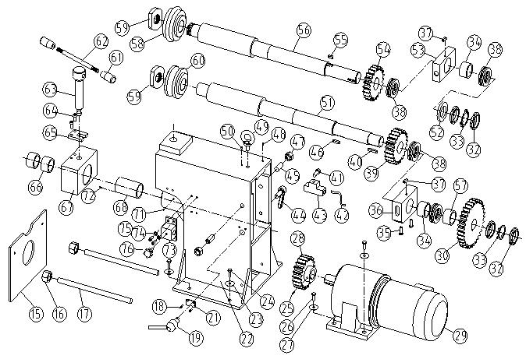

No. | Description | Q’ty | No. | Description | Q’ty
1 | Base | 1 | 42 | Transfer pipe | 1
2 | Left cover | 1 | 43 | Block | 1
3 | Handle | 4 | 44 | Adjusting handle | 1
4 | Screw | 8 | 45 | Screw M20X60 | 2
5 | Safety lock | 1 | 46 | Flat key 14X36 | 1
6 | Knob | 1 | 47 | Nut M20 | 2
7 | Right cover | 1 | 48 | Oilcup M8 | 1
8 | Tow | 2 | 49 | Screw M16 | 1
9 | Oil box | 1 | 50 | Oil Cup 8 | 1
10 | Nut | 2 | 51 | Lower shaft | 1
11 | Bolt | 2 | 52 | Pad | 1
12 | Oil cup | 2 | 53 | Back seat | 1
13 | Safety guard | 1 | 54 | Gear | 1
14 | Screw | 6 | 55 | Flat key 14X28 | 1
14.1 | Washer | 6 | 56 | Upper shaft | 1
15 | Stop plate | 1 | 57 | Sleeve | 1
16 | Nut M10 | 2 | 58 | Upper roller | 1
17 | Slide shaft | 2 | 59 | Nut | 2
18 | Screw | 2 | 60 | Lower roller | 1
19 | Eccentric shaft | 1 | 61 | Handle ball | 2
20 | Bush | 1 | 62 | Handle lever | 1
21 | Plate | 1 | 63 | Screw rod | 1
22 | Body | 1 | 64 | Screw | 2
23 | Washer | 4 | 65 | Stop | 1
24 | Bolt M16X35 | 4 | 66 | Bearing | 2
25 | Screw | 1 | 67 | Front seat | 1
26 | Bolt M16X35 | 4 | 68 | Lower sleeve | 1
27 | Washer 16 | 4 | 71 | Oil cup 8 | 1
28 | Gear | 1 | 72 | Screw M8X12 | 2
29 | Reducer | 1 | 73 | Apron block | 2
30 | Gear | 1 | 74 | Washer 8 | 4
32 | Round nut | 4 | 75 | Screw M8X25 | 4
33 | Locking ring | 2 | 76 | Star-handle M10 | 2
34 | Bearing | 2
35 | Screw | 2
36 | Bearing seat | 1
37 | Block | 2
38 | Bearing 51210 | 4
39 | Gear | 1
40 | Flat key | 1
41 | Bolt | 2

